Бестөбе кенті №1 орта мектебінің

**Бүкіләлемдік қоршаған ортаны қорғау** күніне арналған іс-шара есебі

Жыл сайын 5 маусым күні атап өтілетін Бүкіләлемдік қоршаған ортаны қорғау күні Жер планетасының әрбір тұрғынын бей-жай қалдырмауы қажет. Біріккен Ұлттар Ұйымының тарапынан үлкен қолдау көрсетілетін мерекенің мақсаты - қоршаған ортаның айтулы проблемаларына әлемдік қауымдастықтың назарын аудару және адамзат баласының қоршаған ортаға деген жанашырлық сезімін ояту болып табылады. Аталған күн аясында адамдардың таза және қауіпсіз ортада өмір сүруі қамтамасыз етілуі тиіс.Қоршаған ортаға зиян тигізетін де, айналаны қорғайтын да, керісінше оны көріктендіретін де – адамдар болып табылады.Осы орайда мектеп оқушыларымен «Бір тал кессең,он тал ек» акциясы өткізілді.Акция аясында мектеп ауласына жасыл шыршалар мен талдар отырғызылды.

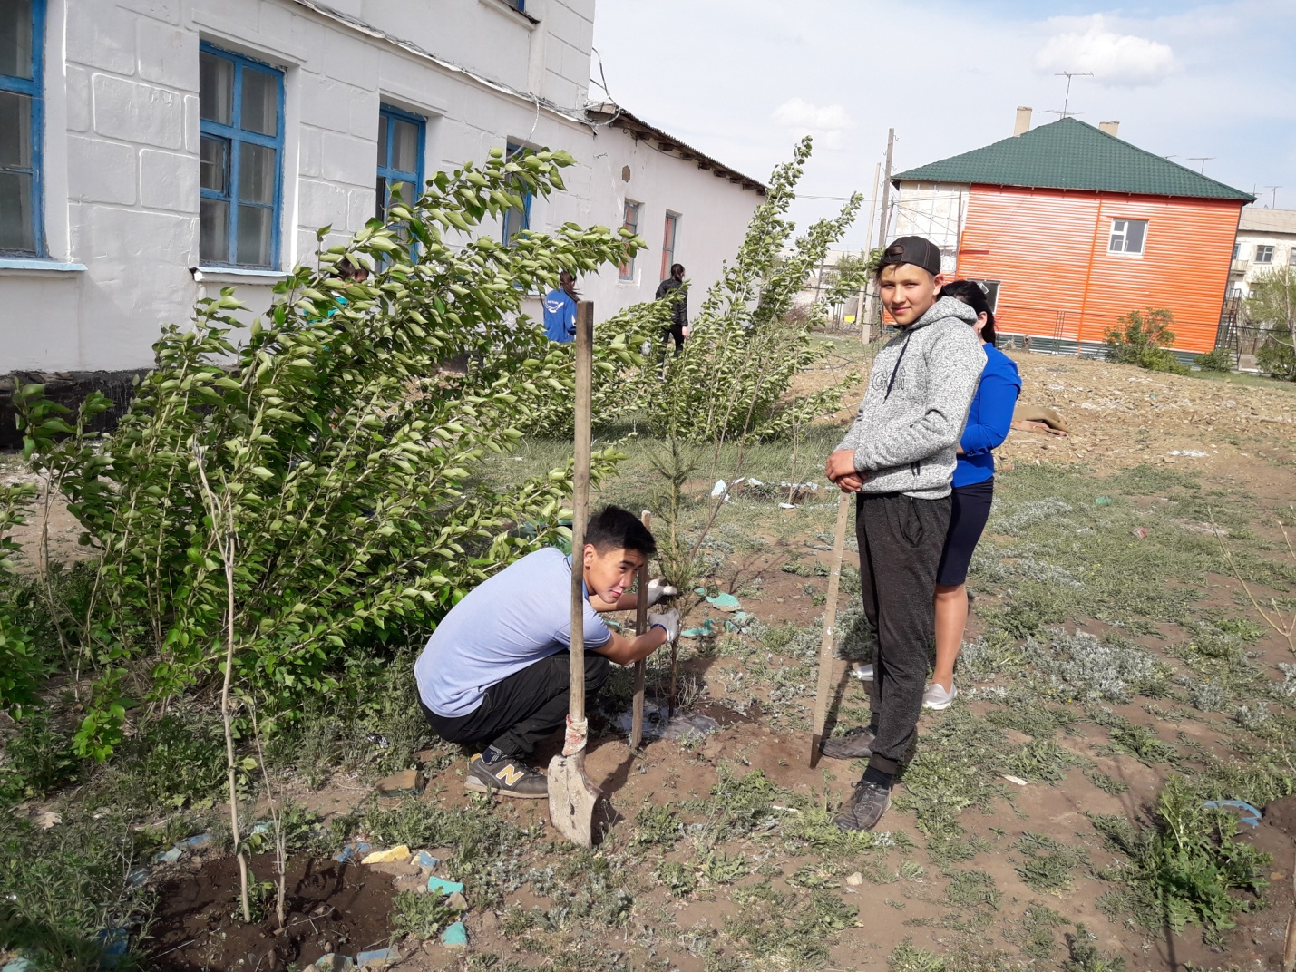

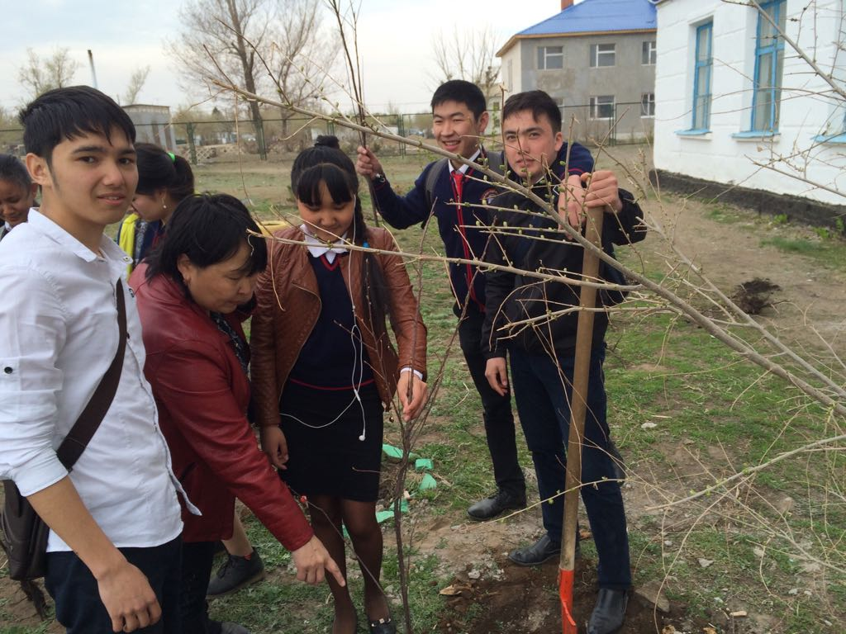

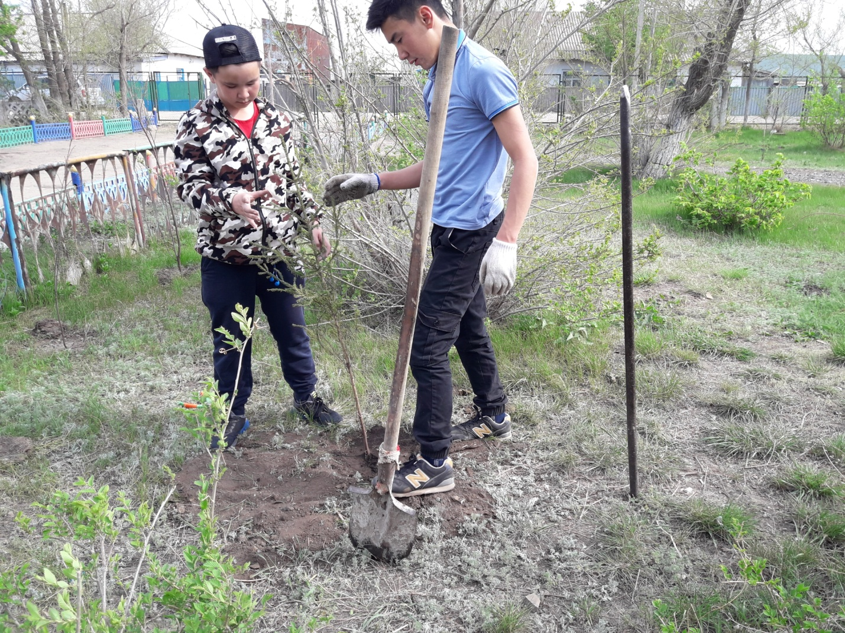

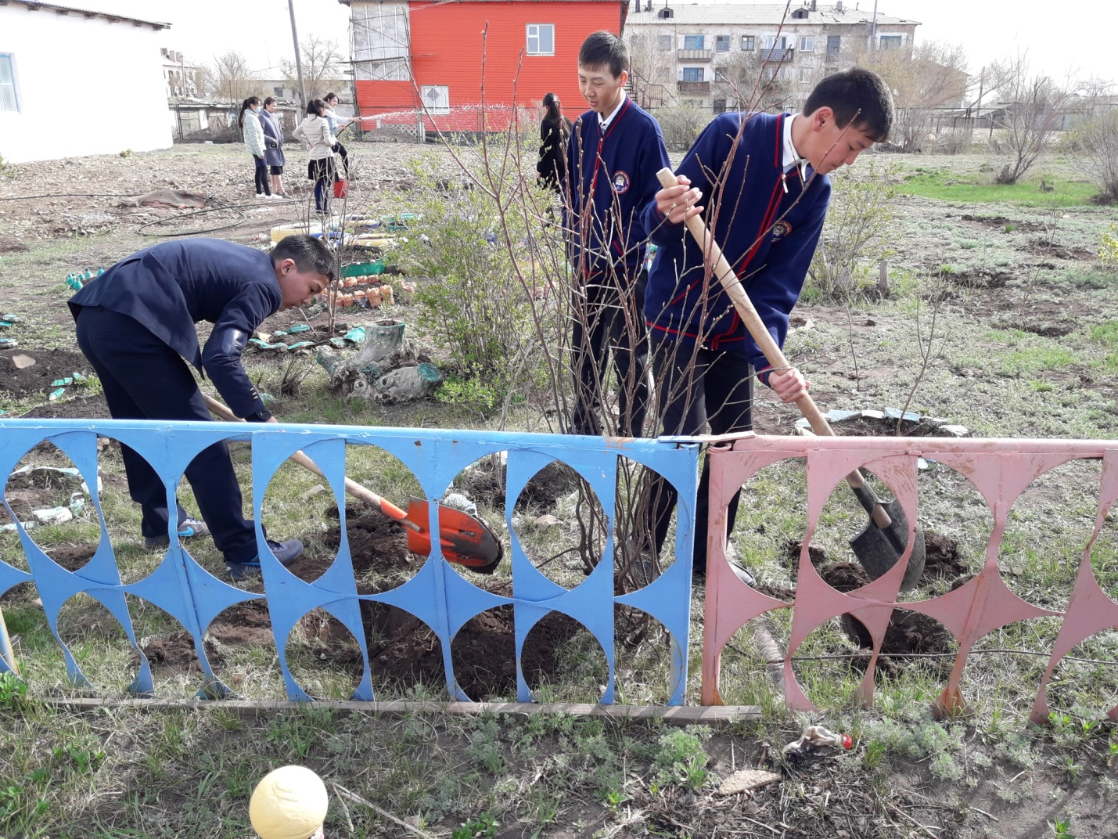

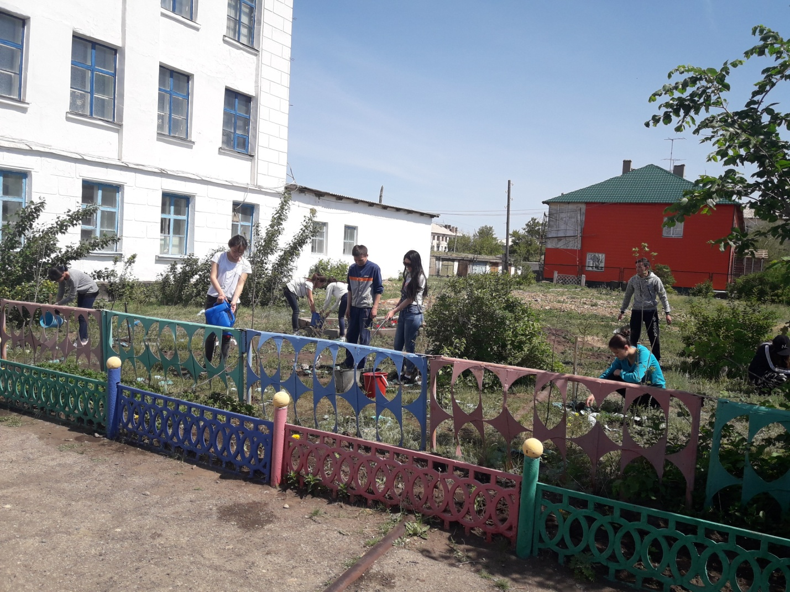

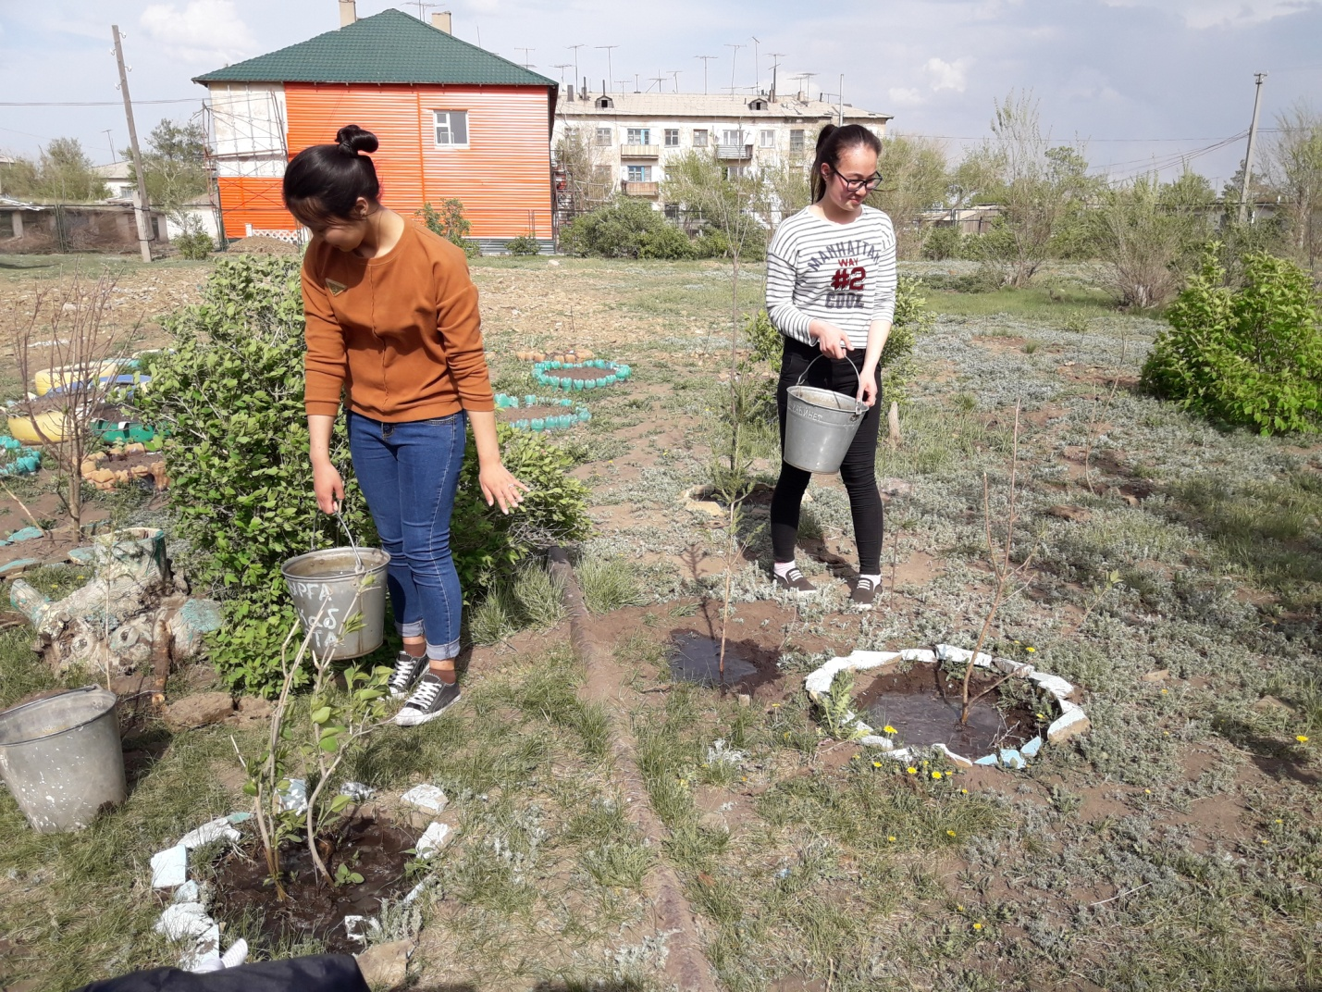

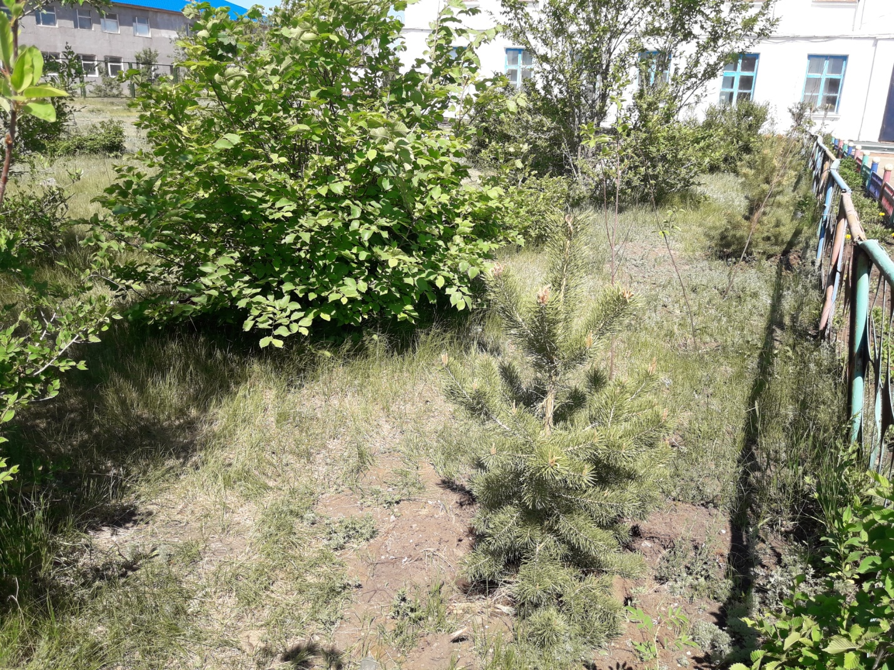

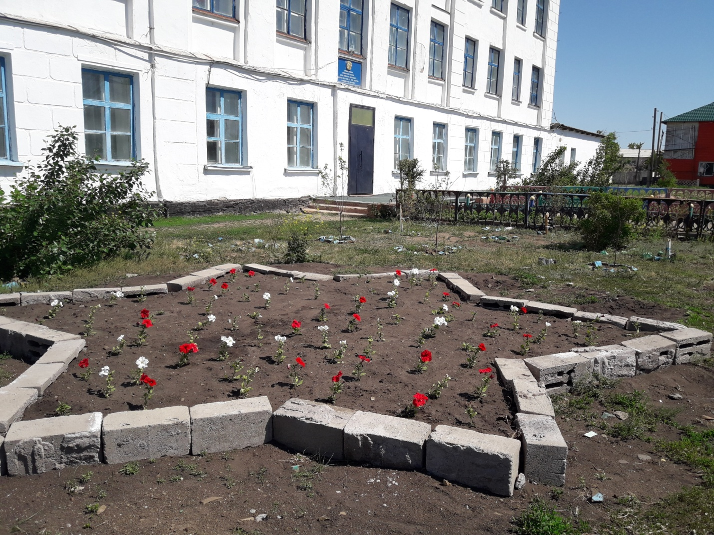

Тәрбие ісі орынбасары: Ж.Т.Исаева